Lycée La Fontaine, Niamey, NIGER, année scolaire 2010 2011
LE SECOND VINGTIEME SIECLE ET LES PRESIDENTS NIGERIENS DE 1958 A 2011
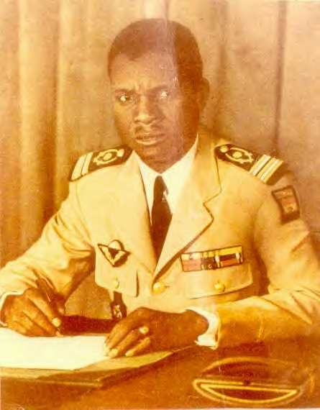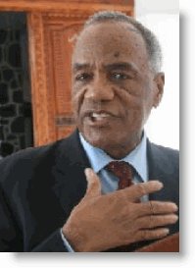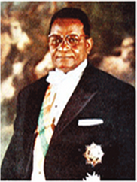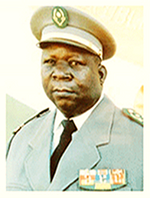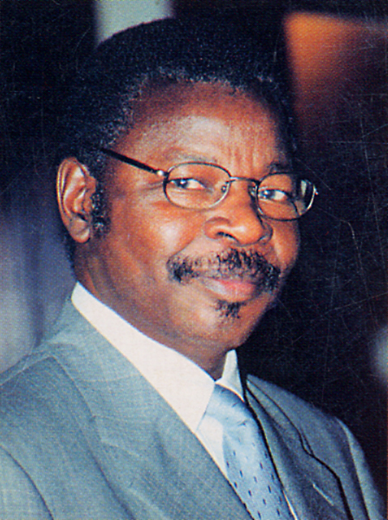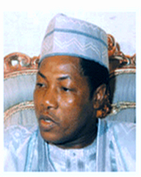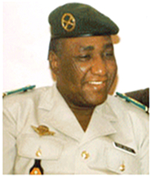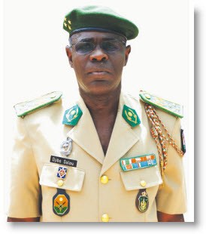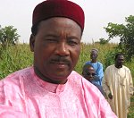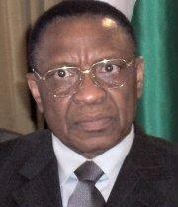
1958
CHIRAC
1974
Indépendance
DIORI HAMANI
SEYNI KOUNTCHE
SAÏBOU
MAHAMANE
OUSMANE
IBM
TANDJA
1982
1991
1987
1995
2000
1996
Autonomie
DJIBO BAKARY
1960
Coup d’Etat militaire
Visite de Mitterrand
Conférence nationale
1993
Elections multipartites
1ère cohabitation
Assassinat du président Barré par le commandant Wanké
Elections de Tandja, 2e élections démocratiques
Coup d’Etat militaire qui fait suite à des manœuvres constitutionnelles du président Tandja pour prolonger son deuxième mandat
SALOU DJIBO
2010
1999

